День празднования 85-летия Гражданской обороны для старшеклассников Гимназии 1506 из Северного Медведково стал богатым на незабываемые эмоции.
06.10.2017
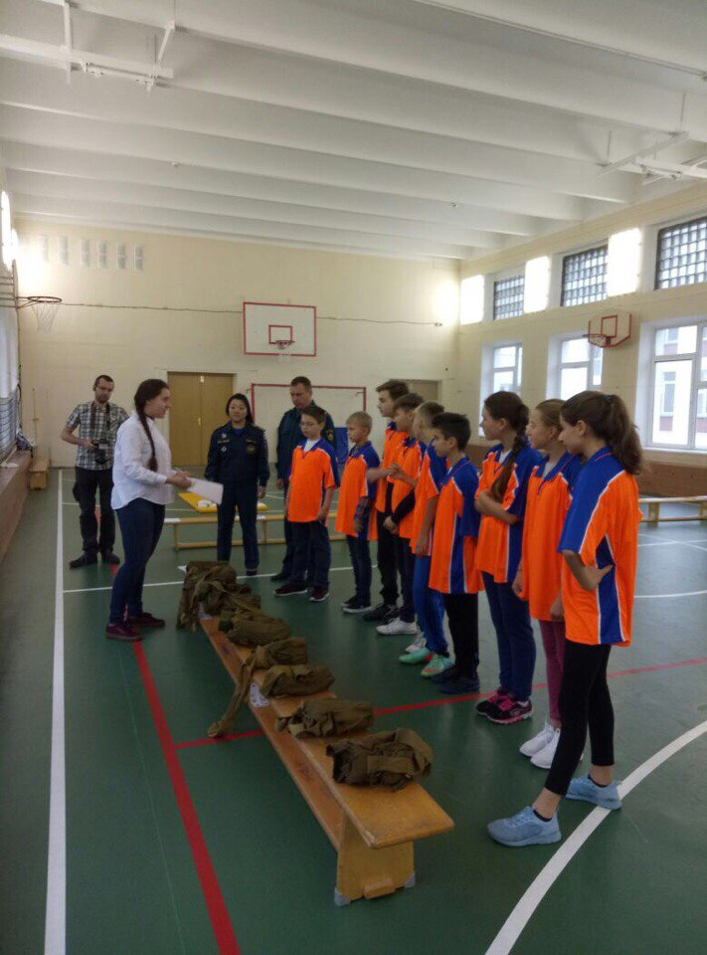
День празднования 85-летия Гражданской обороны для старшеклассников Гимназии 1506 из Северного Медведково стал богатым на незабываемые эмоции. Подростки из СВАО г. Москвы приняли участие в общегородском флешмобе «Готовность на Отлично!».
Масштабный флешмоб по тематике гражданской обороны, участие в котором приняло более 300 школьников, прошел в столице. «Готовность на Отлично!» - это своеобразная обучающая программа, посвященная 85-й годовщине со Дня образования Гражданской обороны России. Впервые, одновременно во всех округах столицы, в пожарно-спасательных частях, образовательных учреждениях, а также на социальных объектах, прошли квесты по тематике безопасности. Организаторами масштабного мероприятия выступили Главное управление МЧС России по городу Москве и Национальный центр помощи пропавшим и пострадавшим детям, подготовив для ребят увлекательные и непростые задания.
Игра познакомила детей с историческим аспектом создания структуры гражданской обороны.
Задания, которые выполняли соревнующиеся команды, были напрвлены на закрепление обучающимися, правил пожарной безопасности, отработатку алгоритма действий при различных видах ЧС а так же помогли развить навыки оказания помощи пострадавшим при чрезвычайных ситуациях.
Несмотря на ежедневную ответственную работу по впитыванию знаний и серьезные учебные задачи, участники квеста нашли в себе силы и желание продемонстрировать волю к победе в нелегкой борьбе.
По окончании квеста все его участники, получив заслуженные награды, единогласно высказались за то, чтобы сделать его традиционным, и договорились о регулярных тренировках в свободное от учебы время.

Адрес страницы: http://altufievo.mos.ru/security/detail/6903256.html
Управа Алтуфьевского района города Москвы

